АДМИНИСТРАЦИЯ
НИЖНЕКАРАЧАНСКОГО СЕЛЬСКОГО ПОСЕЛЕНИЯ
ГРИБАНОВСКОГО МУНИЦИПАЛЬНОГО РАЙОНА
ВОРОНЕЖСКОЙ ОБЛАСТИ

ПОСТАНОВЛЕНИЕ

от 11.12.2023 г. № 59
с. Нижний Карачан

Об утверждении актуализированной схемы теплоснабжения Нижнекарачанского сельского поселения Грибановского муниципального района Воронежской области на 2024 год

В соответствии с Федеральным законом от 06.10.2003 г. № 131-ФЗ «Об общих принципах организации местного самоуправления в Российской Федерации», Федеральным законом от 27.07.2010 г. № 190 – ФЗ «О теплоснабжении», постановлением Правительства Российской Федерации от 22.02.2012 г. № 154 «О требованиях к схемам теплоснабжения, порядку их разработки и утверждения», администрация Нижнекарачанского сельского поселения Грибановского муниципального района Воронежской области
п о с т а н о в л я е т:
- Утвердить прилагаемую актуализированную схему теплоснабжения Нижнекарачанского сельского поселения Грибановского муниципального района Воронежской области на 2024 год.
2. Контроль за исполнением настоящего постановления оставляю за собой.
Глава сельского поселения |  | С.И.Гомолко
Утверждена постановлением администрации Нижнекарачанского сельского поселения
от 11.12.2023 г. № 59

Схема теплоснабжения
Нижнекарачанского сельского поселения Грибановского муниципального района Воронежской области

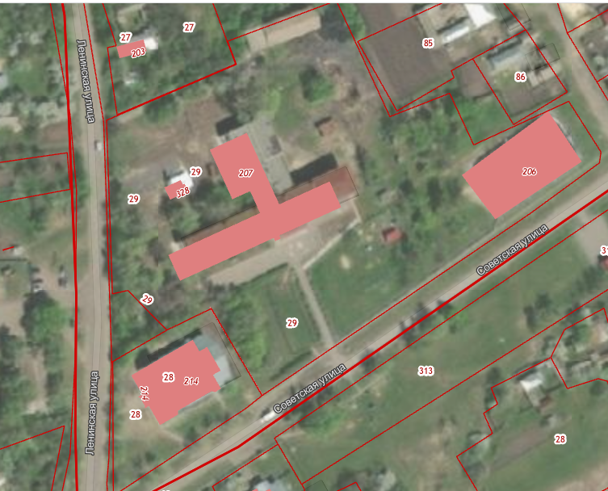
МКОУ
МКОУ Нижнекарачанская СОШ
МКУК «Центр досуга и информации» (клуб,библиотека)
б
Блочно-модульная котельная
- теплотрасса

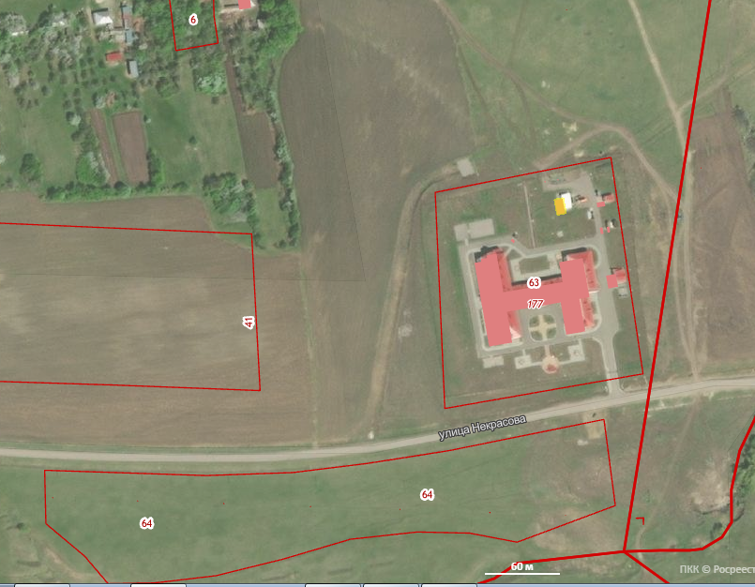
БУ ВО«Дом-интернат для престарелых и инвалидов «ПАНСИОНАТ «ГРИБАНОВСКИЙ»
Блочная автоматизированная котельная

- теплотрасса

Пояснительная записка схемы теплоснабжения

Основанием для разработки схемы теплоснабжения Нижнекарачанского сельского поселения является:
- Федеральный закон от 27.07.2010 г. № 190 – ФЗ «О теплоснабжении», Постановление Правительства Российской Федерации от 22.02.2012 г. № 154 «О требованиях к схемам теплоснабжения, порядку их разработки и утверждения».
- Генеральный план.

Общие положения

Схема теплоснабжения поселения— документ, содержащий предпроектные материалы по обоснованию эффективного и безопасного функционирования системы теплоснабжения, её развития с учётом правового регулирования в области энергосбережения и повышения энергетической эффективности

Основные цели из задачи теплоснабжения

- определить возможность подключения к сетям теплоснабжения объекта капитального строительства и организации, обязанной при наличии технической возможности произвести такое подключение;
- повышение надёжности работы теплоснабжения в соответствии с нормативными требованиями; - минимизация затрат на теплоснабжение а расчёте на каждого потребителя в долгосрочной перспективе;
- улучшение качества жизни за последнее десятилетие обуславливает необходимость соответствующего развития коммунальной инфраструктуры существующих объектов.
Нижнекарачанское сельское поселение входит в состав Грибановского муниципального района.
Географическая площадь территории Нижнекарачанского сельского поселения на 01.01.2023 года составляет 16,9 тыс. га.
Административным центром сельского поселения является село Нижний Карачан.
Численность населения Нижнекарачанского сельского поселения на 01.01.2023 года составила 1933 человек.
Климат сельского поселения умеренно-континентальный.
Среднегодовая температура воздуха составляет 5,6ºС. Наиболее холодными месяцами являются январь, февраль (-10-23ºС), наиболее теплыми – июль (21,1ºС).
Средняя продолжительность безморозного периода в году 146 дней. Годовое количество осадков составляет в среднем 479 мм.
Максимальная глубина промерзания грунта 1,4 м.
Максимальна высота снежного покрова 55 см.
Направление господствующих ветров: юго-западное и юго-восточное.

Теплоснабжение Нижнекарачанского сельского поселения осуществляется:

1. Большая часть жилого фонда отапливается природным газом, при помощи индивидуальных АТС. Третья часть жилого фонда с. Нижний Карачан отапливаются индивидуально твёрдым топливом, преимущественно углём и дровами. Снабжение населения твёрдым топливом осуществляется доставкой за счёт потребителя с Новохопёрского угольного поля, а также дровами из близлежащего лесничества. Жилой фонд сельского поселения в значительном объёме оборудован плитами на сетевом и сжиженном газе.
2.Сведения о блочно-модульных котельных по поселению.

№ п/п | Адрес котельной | Отапливаемая организация | Установленная мощность Гкал/  час | Протяжённость теплосетей, м
1 | С.Нижний Карачан ул.Советская, 12 | МКОУ «Нижнекарачанская СОШ»,  МКУК Нижнекарачанского сельского поселения «Центр досуга и информации» | Блочно-модульная котельная | 50  150
2 | С.Нижний Карачан ул.Некрасова, 57 | БУ ВО «Дом-интернат для престарелых и инвалидов «ПАНСИОНАТ «ГРИБАНОВСКИЙ» | Блочная автоматизированная котельная | 40

Все другие объекты социальной сферы, расположенные на территории поселения отапливаются от котельных мощностью примерно 0,310 Гкал в час, на твёрдом топливе. В генеральном плане сельского поселения на расчётный срок планируется полная газификация населённого пункта поселения, строительство блочно-модульных котельных для объектов социальной сферы. Существующая схема тепловых сетей и систем теплоснабжения является оптимальной для поселения ввиду не протяжённости магистрали, доступности к ревизии и ремонту.

